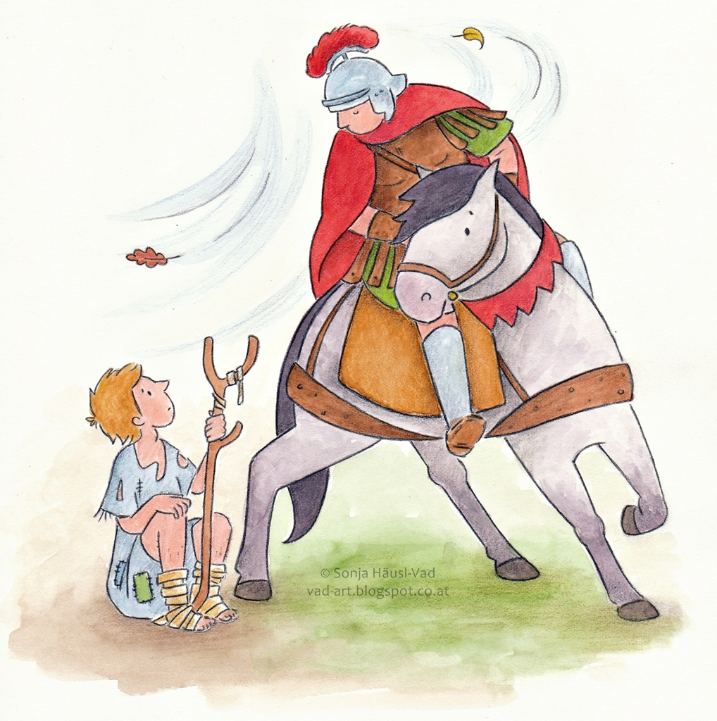***Základní škola a Mateřská škola Jana Amose Komenského v Komni zve všechny děti, rodiče a občany na***

***SVATOMARTINSKÝ LUCERNIČKOVÝ PRŮVOD***

 ***v pondělí 11. listopadu 2024***

***od 15.45 hodin***

**zahájení na školní zahradě**

Malé občerstvení a zábava zajištěna…. Svatý Martin Vám možná půjčí i svého koně ☺ Přineste si do průvodu jakoukoliv lucerničku, lampion,světýlko….